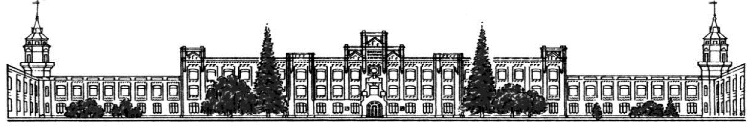

Міністерство освіти і науки України

Національний технічний університет України

«Київський політехнічний інститут ім. Ігоря Сікорського»

Факультет інформатики та обчислювальної техніки

Кафедра обчислювальної техніки

**ЛАБОРАТОРНА РОБОТА №1**

**З ДИСЦИПЛІНИ “** **ПАРАЛЕЛЬНІ ТА РОЗПОДІЛЕНІ ОБЧИСЛЕННЯ”**

**НА ТЕМУ: “** **Семафори, мютекси, події, критичні секції у WinAPI”**

**Виконав:**

Студент ІІІ курсу ФІОТ

групи ІО-82

Шендріков Євгеній

Номер у списку - 24

**Перевірив:**

Доцент Корочкін О. В.

м. Київ – 2021 р.

**Технічне завдання**

1. Розробити паралельний алгоритм рішення математичної задачі

$MU= MD*MC*d + max(Z)*MR$ з використанням бібліотеки WinAPI на мові С++;

1. Виявити спільні ресурси;
2. Описати алгоритм кожного потоку (Т1 – Тр) з визначенням критичних ділянок (КД) і точок синхронізації (Wij , Sij);
3. Розробити структурну схему взаємодії задач, де застосувати всі вказані засоби взаємодії процесів;
4. Розробити програму (обов’язкові “шапка”, коментарі);
5. Виконати налагодження програми;
6. Отримати правильні результати обчислень;
7. За допомогою Диспетчеру задач Windows проконтролювати завантаження ядер процесору.

Засоби організації взаємодії: семафори, мютекси, критичні секції, події;

Засоби взаємодії: семафори.

Структурна схема ПКС

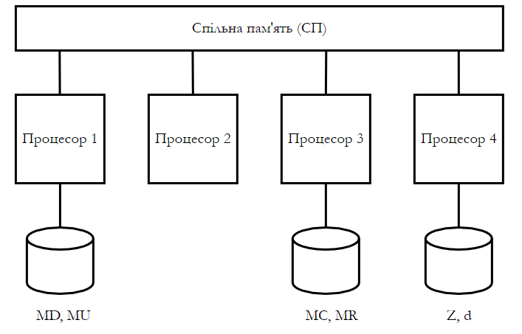

**Виконання роботи**

**Крок 1. Побудова паралельного алгоритму**

1. mi = max(ZH), i = $\overline{1,P}$
2. m = max(mi, m)
3. MUH = MDH∙MC∙d + m∙MRH

Спільний ресурс: m, d, MC

**Крок 2. Розроблення алгоритмів роботи кожного процесу**

|  |  |  |
| --- | --- | --- |
| Задача Т1 | | ТС та КД |
| 1 | Введення MD |  |
| 2 | Сигнал задачам Т2, Т3, Т4 про введення MD | $$S_{2, 3,4-1}$$ |
| 3 | Чекати на введення MR, MC у задачі Т3 | $$W_{3-1}$$ |
| 4 | Чекати на введення Z, d у задачі T4 | $$W_{4-2}$$ |
| 5 | Копіювати MC1 := MC | КД |
| 6 | Копіювати d1:= d | КД |
| 7 | Обчислення m1 := max(ZH) |  |
| 8 | Обчислення m: = max (m, m1) | КД |
| 9 | Сигнал Т3 про завершення обчислень m | $$S_{3-2}$$ |
| 10 | Чекати сигналу T3 про завершення обчислень m | $$W_{3-3}$$ |
| 10 | Копіювання m1: = m | КД |
| 12 | Обчислення MUH = MDH∙MC1∙d1 + m1∙MKH |  |
| 13 | Сигнал T3 про завершення обчислень MU | $$S_{3-3}$$ |
|  | | |
| Задача Т2 | | ТС та КД |
| 1 | Чекати на введення MD у задачі T1 | $$W_{1-1}$$ |
| 2 | Чекати на введення MR, MC у задачі T3 | $$W_{3-2}$$ |
| 3 | Чекати на введення Z, d у задачі T4 | $$W_{4-3}$$ |
| 4 | Копіювати MC2:= MC |  |
| 5 | Копіювати d2:= d | КД |
| 6 | Обчислення m2 := max(ZH) |  |
| 7 | Обчислення m: = max(m,m2) | КД |
| 8 | Сигнал Т3 про завершення обчислень m | $$S_{3-1}$$ |
| 9 | Чекати сигналу T3 про завершення обчислень m | $$W_{3-4}$$ |
| 10 | Копіювання m2: = m | КД |
| 11 | Обчислення MUH = MDH∙MC2∙d2 + m2∙MKH |  |
| 12 | Сигнал T3 про завершення обчислень MU | $$S_{3-3}$$ |
|  | | |
| Задача Т3 | | ТС та КД |
| 1 | Введення МR, МС |  |
| 2 | Сигнал задачам Т1, Т2, Т4 про введення МR, МС | $$S_{1, 3,4-1}$$ |
| 3 | Чекати на введення MD у задачі T1 | $$W_{1-1}$$ |
| 4 | Чекати на введення Z, d у задачі T4 | $$W_{4-2}$$ |
| 5 | Копіювати MC3:= MC | КД |
| 6 | Копіювати d3:= d | КД |
| 7 | Обчислення m3 := max(ZH) |  |
| 8 | Обчислення m: = max(m,m3) | КД |
| 9 | Чекати на завершення обчислень m в T1, T2, T4 | $$W_{1,2,4-3}$$ |
| 11 | Копіювання m3: = m | КД |
| 12 | Сигнал T1, T2, T4 про завершення обчислень m | $$S_{1, 2,4-2}$$ |
| 12 | Обчислення MUH = MDH∙MC3∙d3 + m3∙MKH |  |
| 13 | Чекати на завершення обчислень MU в T1, T2, T4 | $$W_{1,2,4-4}$$ |
| 14 | Виведення MU |  |
|  | | |
| Задача Т4 | | ТС та КД |
| 1 | Введення Z, d |  |
| 2 | Сигнал задачам T1, T2, T3 про введення Z, d | $$S_{1, 2,3-1}$$ |
| 3 | Чекати на введення MD у задачі T1 | $$W_{1-1}$$ |
| 4 | Чекати на введення MR, MC у задачі T3 | $$W_{3-2}$$ |
| 5 | Копіювати MC4:= MC | КД |
| 6 | Копіювати d4:= d | КД |
| 7 | Обчислення m4 := max(ZH) |  |
| 8 | Обчислення m: = max(m,m4) | КД |
| 9 | Сигнал Т3 про завершення обчислень m | $$S_{3-2}$$ |
| 10 | Чекати сигналу T3 про завершення обчислень m | $$W_{3-3}$$ |
| 11 | Копіювання m4: = m | КД |
| 12 | Обчислення MAH = MBH∙MC4∙d4 + m4∙MKH |  |
| 13 | Сигнал T3 про завершення обчислень MA | $$S_{3-3}$$ |

**Крок 3. Розроблення структурної схеми взаємодії задач**

Умовні позначення на структурній схемі:

* СS – для доступу до спільного ресурсу d, m;
* M – для доступу до спільного ресурсу MC;
* E1 – для синхронізації із завершенням вводу в T1;
* E3 – для синхронізації із завершенням вводу в T3;
* E4 – для синхронізації із завершенням вводу в T4;
* Sm1, Sm2, Sm3, Smax – для синхронізації обчислень максимуму Z;
* S.MA1, S.MA2, S.MA3 – для синхронізації решти обчислень і виведення результату.

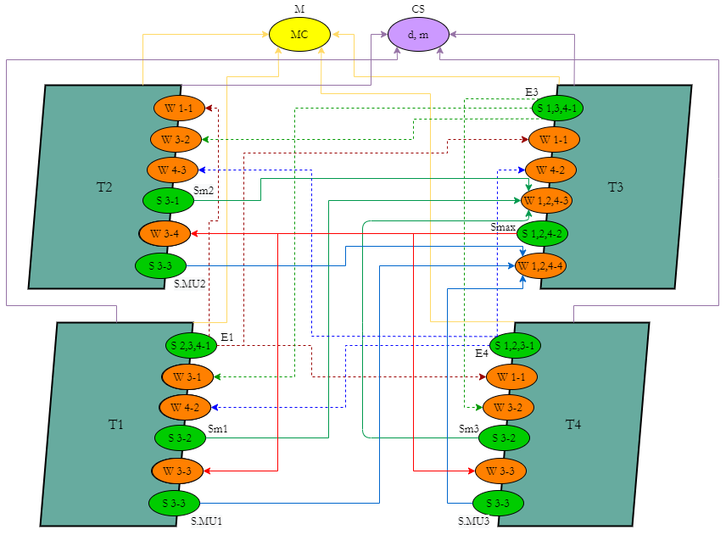

**Крок 4. Розробка програми**

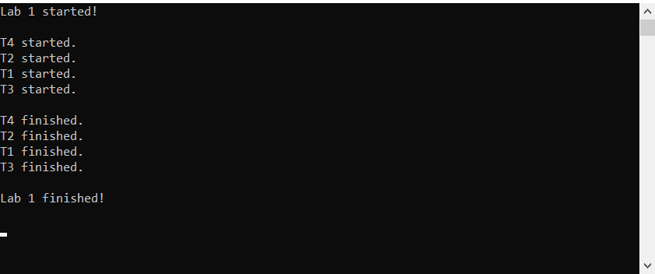**Результат роботи**

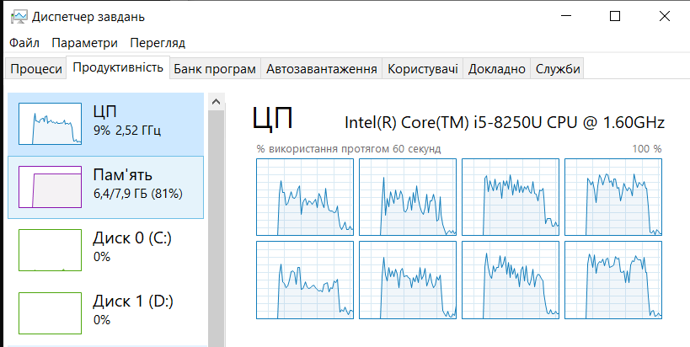

**Висновки**

1. На основі засобів бібліотеки WinAPI на С++ було розроблено програму та паралельний алгоритм для рішення математичної задачі заданої за варіантом.
2. Було описано алгоритм кожного потоку (Т1 – Т4) з визначенням критичних ділянок (КД) та точок синхронізації (Wij , Sij);
3. Розроблено структурну схему взаємодії задач, де було застосовано всі вказані в завданні засоби взаємодії процесів. Для доступу до спільного ресурсу використовувались критичні ділянки та мютекс, для синхронізації обчислень – бінарні семафори, а для синхронізації потоків – події.
4. Було перевірено працездатність програми, а також проконтрольовано завантаження ядер процесору за допомогою Диспетчеру задач. Програма забезпечує 80% завантаженості.

**Лістинг коду**

1. /*-----------------------------------------------------

2. | Labwork #1 |

3. | PKS SP in WinAPI |

4. ------------------------------------------------------

5. | Author | Jack (Yevhenii) Shendrikov |

6. | Group | IO-82 |

7. | Variant | #24 |

8. | Date | 10.02.2021 |

9. ------------------------------------------------------

10. | Function | MU = MD*MC*d + max(Z)*MR |

11. ------------------------------------------------------

12. */

13.

14.

15. #include <iostream>

16. #include <windows.h>

17.

18. using namespace std;

19.

20. typedef int* vector;

21. typedef int** matrix;

22.

23. const int N = 2000;

24. const int P = 4;

25. const int H = N / P;

26.

27. int d, m;

28. vector Z = new int[N];

29. matrix MU = new vector[N],

30.

31. MD = new vector[N],

32. MC = new vector[N],

33. MR = new vector[N];

34. //------- Визначення засобів взаємодії задач -------

35. HANDLE E1, E3, E4;

36. MTX, S_m[3], S_MU[3], S_max;

37. CRITICAL_SECTION CS;

38.

39. //-----------------------------------------T1--------------------------------------------

40. void T1() {

41. int d1, m1, s;

42. matrix MC1 = new vector[N];

43. for (int i = 0; i < N; i++)

44. MC1[i] = new int[N];

45.

46. cout << "T1 started." << endl;

47.

48. // 1 - Введення MD

49. for (int i = 0; i < N; i++)

50. MD[i] = new int[N];

51.

52. for (int i = 0; i < N; i++)

53. for (int j = 0; j < N; j++)

54. MD[i][j] = 1;

55.

56. // 2 - Сигнал задачам Т2, Т3, Т4 про введення MB

57. SetEvent(E1);

58.

59. // 3 - Чекати на введення MR, MC у задачі Т3

60. WaitForSingleObject(E3, INFINITE);

61.

62. // 4 - Чекати на введення Z, d у задачі T4

63. WaitForSingleObject(E4, INFINITE);

64.

65. // 5 - Копіювати MC1 := MC

66. WaitForSingleObject(MTX, INFINITE);

67. for (int i = 0; i < N; i++)

68. for (int j = 0; j < N; j++)

69. MC1[i][j] = MC[i][j];

70.

71. ReleaseMutex(MTX);

72.

73. // 6 - Копіювання d1 := d

74. EnterCriticalSection(&CS);

75. d1 = d;

76. LeaveCriticalSection(&CS);

77.

78. // 7 - Обчислення m1 := max(Zн)

79. m1 = 0;

80. for (int i = 0; i < H; i++)

81. if (Z[i] > m1) m1 = Z[i];

82.

83. // 8 - Обчислення m: = max(m, m1)

84. EnterCriticalSection(&CS);

85. m = max(m, m1);

86. LeaveCriticalSection(&CS);

87.

88. // 9 - Сигнал Т3 про про завершення обчислень m

89. ReleaseSemaphore(S_m[0], 1, NULL);

90.

91. // 10 - Чекати сигналу від T3 про завершення обчислень m

92. WaitForSingleObject(S_max, INFINITE);

93.

94. // 11 - Копіювання m1 := m

95. EnterCriticalSection(&CS);

96. m1 = m;

97. LeaveCriticalSection(&CS);

98.

99. // 12 - Обчислення MUн = MDн∙MC1∙d1 + m1∙MRн

100. for (int i = H; i < 2 * H; i++) {

101. for (int j = 0; j < N; j++) {

102. s = 0;

103. for (int k = 0; k < N; k++) {

104. s += MD[i][k] * MC1[k][j];

105. }

106. MU[i][j] = s * d1 + m1 * MD[i][j];

107. }

108. }

109.

110. // 13 - Сигнал T3 про завершення обчислень MU

111. ReleaseSemaphore(S_MU[0], 1, NULL);

112.

113. cout << "T1 finished." << endl;

114.

115. }

116.

117.

118. //-------------------------------------------T2-------------------------------------------

119. void T2() {

120. int d2, s, m2;

121. matrix MC2 = new vector[N];

122. for (int i = 0; i < N; i++)

123. MC2[i] = new int[N];

124.

125. cout << "T2 started." << endl;

126.

127. // 1 - Чекати на введення MD у задачі T1

128. WaitForSingleObject(E1, INFINITE);

129.

130. // 2 - Чекати на введення MR, MC у задачі T3

131. WaitForSingleObject(E3, INFINITE);

132.

133. // 3 - Чекати на введення Z, d у задачі T4

134. WaitForSingleObject(E4, INFINITE);

135.

136. // 4 - Копіювати MC2 := MC

137. WaitForSingleObject(MTX, INFINITE);

138. for (int i = 0; i < N; i++)

139. for (int j = 0; j < N; j++)

140. MC2[i][j] = MC[i][j];

141.

142. ReleaseMutex(MTX);

143.

144. // 5 - Копіювання d

145. EnterCriticalSection(&CS);

146. d2 = d;

147. LeaveCriticalSection(&CS);

148.

149. // 6 - Обчислення m2 := max(Zн)

150. m2 = 0;

151. for (int i = H; i < 2 * H; i++)

152. if (Z[i] > m2) m2 = Z[i];

153.

154. // 7- Обчислення m: = max(m, m2)

155. EnterCriticalSection(&CS);

156. m = max(m, m2);

157. LeaveCriticalSection(&CS);

158.

159. // 8 - Сигнал Т3 про про завершення обчислень m

160. ReleaseSemaphore(S_m[1], 1, NULL);

161.

162. // 9 - Чекати сигналу від T3 про завершення обчислень m

163. WaitForSingleObject(S_max, INFINITE);

164.

165. // 10 - Копіювання m2 := m

166. EnterCriticalSection(&CS);

167. m2 = m;

168. LeaveCriticalSection(&CS);

169.

170. // 11 - Обчислення MUн = MDн∙MC2∙d2 + m2∙MRн

171. for (int i = H; i < 2 * H; i++) {

172. for (int j = 0; j < N; j++) {

173. s = 0;

174. for (int k = 0; k < N; k++) {

175. s += MD[i][k] * MC2[k][j];

176. }

177. MU[i][j] = s * d2 + m2 * MD[i][j];

178. }

179. }

180.

181. // 12 - Сигнал T3 про завершення обчислень MU

182. ReleaseSemaphore(S_MU[1], 1, NULL);

183.

184. cout << "T2 finished." << endl;

185.

186. }

187.

188.

189. //----------------------------------------T3----------------------------------------------

190. void T3() {

191. int d3, s, m3;

192. matrix MC3 = new vector[N];

193. for (int i = 0; i < N; i++) {

194. MC3[i] = new int[N];

195. MU[i] = new int[N];

196. };

197.

198. cout << "T3 started.\n" << endl;

199.

200. // 1 - Введення МR, МС

201. for (int i = 0; i < N; i++) {

202. MD[i] = new int[N];

203. MC[i] = new int[N];

204. };

205.

206. for (int i = 0; i < N; i++) {

207. for (int j = 0; j < N; j++) {

208. MD[i][j] = 1;

209. MC[i][j] = 1;

210. }

211. }

212.

213. // 2 - Сигнал задачам Т1, Т3, Т4 про введення МR, МC

214. SetEvent(E3);

215.

216. // 3 - Чекати на введення MD у задачі T1

217. WaitForSingleObject(E3, INFINITE);

218.

219. // 4 - Чекати на введення Z, d у задачі T4

220. WaitForSingleObject(E4, INFINITE);

221.

222. // 5 - Копіювати MC3 := MC

223. WaitForSingleObject(MTX, INFINITE);

224. for (int i = 0; i < N; i++)

225. for (int j = 0; j < N; j++)

226. MC3[i][j] = MC[i][j];

227.

228. ReleaseMutex(MTX);

229.

230. // 6 - Копіювання d

231. EnterCriticalSection(&CS);

232. d3 = d;

233. LeaveCriticalSection(&CS);

234.

235. // 7 - Обчислення m3 := max(Zн)

236. m3 = 0;

237. for (int i = 2 * H; i < 3 * H; i++)

238. if (Z[i] > m3) m3 = Z[i];

239.

240. // 8 - Обчислення m: = max(m, m3)

241. EnterCriticalSection(&CS);

242. m = max(m, m3);

243. LeaveCriticalSection(&CS);

244.

245. // 9 - Чекати на завершення обчислень m в T1, T2, T4

246. WaitForMultipleObjects(3, S_m, TRUE, INFINITE);

247.

248. // 10 - Копіювання m1: = m

249. EnterCriticalSection(&CS);

250. m3 = m;

251. LeaveCriticalSection(&CS);

252.

253. // 11 - Сигнал T1, T2, T4 про завершення обчислень m

254. ReleaseSemaphore(S_max, 1, NULL);

255.

256. // 12 - Обчислення MUн = MDн∙MC3∙d + m3∙MRн

257. for (int i = 0; i < H; i++) {

258. for (int j = 0; j < N; j++) {

259. s = 0;

260. for (int k = 0; k < N; k++) {

261. s += MD[i][k] * MC3[k][j];

262. }

263. MU[i][j] = s * d3 + m3 * MD[i][j];

264. }

265. }

266.

267. // 13 - Чекати на завершення обчислень MU в T1, T2, T4

268. WaitForMultipleObjects(3, S_MU, TRUE, INFINITE);

269.

270. // 14 - Виведення MU

271. if (N < 10) {

272. for (int i = 0; i < N; i++) {

273. for (int j = 0; j < N; j++) {

274. cout << MU[i][j];

275. }

276. cout << endl;

277. }

278. }

279. cout << "T3 finished." << endl;

280.

281. }

282.

283.

284. //---------------------------------------T4-------------------------------------------------

285. void T4() {

286. int d4, s, m4;

287. matrix MC4 = new vector[N];

288. for (int i = 0; i < N; i++)

289. MC4[i] = new int[N];

290.

291. cout << "T4 started." << endl;

292.

293. // 1 - Введення Z, d

294. for (int i = 0; i < N; i++)

295. Z[i] = 1;

296.

297. d = 1;

298.

299. //2. Сигнал задачам T1, T2, T3 про введення Z, d

300. SetEvent(E4);

301.

302. //3. Чекати на введення MD у задачі T1

303. WaitForSingleObject(E1, INFINITE);

304.

305. //4. Чекати на введення MR, MC у задачі T3

306. WaitForSingleObject(E3, INFINITE);

307.

308. //5. Копіювати MC4 := MC

309. WaitForSingleObject(MTX, INFINITE);

310. for (int i = 0; i < N; i++)

311. for (int j = 0; j < N; j++)

312. MC4[i][j] = MC[i][j];

313. ReleaseMutex(MTX);

314.

315. // 6 - Копіювання d

316. EnterCriticalSection(&CS);

317. d4 = d;

318. LeaveCriticalSection(&CS);

319.

320. // 7 - Обчислення m4 := max(Zн)

321. m4 = 0;

322. for (int i = 3 * H; i < N; i++)

323. if (Z[i] > m4) m4 = Z[i];

324.

325. // 8 - Обчислення m: = max(m, m4)

326. EnterCriticalSection(&CS);

327. m = max(m, m4);

328. LeaveCriticalSection(&CS);

329.

330. // 9 - Сигнал Т3 про про завершення обчислень m

331. ReleaseSemaphore(S_m[2], 1, NULL);

332.

333. // 10 - Чекати сигналу від T3 про завершення обчислень m

334. WaitForSingleObject(S_max, INFINITE);

335.

336. // 11 - Копіювання m4: = m

337. EnterCriticalSection(&CS);

338. m4 = m;

339. LeaveCriticalSection(&CS);

340.

341. // 12 - Обчислення MUн = MDн∙MC4∙d4 + m4∙MRн

342. for (int i = 3 * H; i < N; i++) {

343. for (int j = 0; j < N; j++) {

344. s = 0;

345. for (int k = 0; k < N; k++) {

346. s += MD[i][k] * MC4[k][j];

347. }

348. MU[i][j] = s * d4 + m4 * MD[i][j];

349. }

350. }

351.

352. // 13 - Сигнал T3 про завершення обчислень MU

353. ReleaseSemaphore(S_MU[2], 1, NULL);

354.

355. cout << "T4 finished." << endl;

356. }

358.

359.

360. int main(int argc, char* argv[]) {

361. cout << "Lab 1 started!\n" << endl;

362.

363. E4 = CreateEvent(NULL, TRUE, FALSE, NULL);

364. E3 = CreateEvent(NULL, TRUE, FALSE, NULL);

365. E1 = CreateEvent(NULL, TRUE, FALSE, NULL);

366.

367. InitializeCriticalSection(&CS);

368.

369. MTX = CreateMutex(NULL, FALSE, NULL);

370.

371. S_m[0] = CreateSemaphore(NULL, 0, 1, NULL);

372. S_m[1] = CreateSemaphore(NULL, 0, 1, NULL);

373. S_m[2] = CreateSemaphore(NULL, 0, 1, NULL);

374.

375. DWORD tid1, tid2, tid3, tid4;

376. HANDLE threads[] = {

377. CreateThread(NULL, NULL, (LPTHREAD_START_ROUTINE)T1, NULL, NULL, &tid1),

378. CreateThread(NULL, NULL, (LPTHREAD_START_ROUTINE)T2, NULL, NULL, &tid2),

379. CreateThread(NULL, NULL, (LPTHREAD_START_ROUTINE)T3, NULL, NULL, &tid3),

380. CreateThread(NULL, NULL, (LPTHREAD_START_ROUTINE)T4, NULL, NULL, &tid4)

381. };

382.

383. WaitForMultipleObjects(4, threads, true, INFINITE);

384.

385. SetThreadPriority(threads[0], THREAD_PRIORITY_NORMAL);

386. SetThreadPriority(threads[1], THREAD_PRIORITY_NORMAL);

387. SetThreadPriority(threads[2], THREAD_PRIORITY_HIGHEST);

388. SetThreadPriority(threads[3], THREAD_PRIORITY_LOWEST);

389.

390. CloseHandle(threads[0]);

391. CloseHandle(threads[1]);

392. CloseHandle(threads[2]);

393. CloseHandle(threads[3]);

394.

395. cout << "\nLab 1 finished!\n" << endl;

396. char key;

397. cin >> key;

399. return 0;

400. }